目 录
目 录 I
摘要 III
关键词 III
Abstract IV
Key word IV
第一章 概述 1
1.1 课题的研究背景 1
1.2 课题的研究目的和意义 1
1.3 国内外发展现状和发展趋势 2
1.4 本文结构 3
第二章 系统的总体设计 4
2.1 系统的设计思路 4
2.2 系统的设计要求 4
2.2.1 基本功能 4
2.2.2 主要技术参数 4
2.3 方案的比较和论证 5
第三章 系统的硬件设计 7
3.1 系统主控电路 7
3.1.1 AT89C52单片机 8
3.1.2 主要功能特性 8
3.1.3 主要引脚 9
3.2 数据采集模块 9
3.2.1 数字温湿度传感器SHT10 10
3.2.2 SHT10的工作原理 10
3.2.3 传输开始时序 11
3.2.4 连接复位时序 12
3.2.5 温湿度测量时序 12
3.3 显示模块设计 13
3.3.1 LCD1602简介 14
3.3.2 LCD1602主要技术参数 15
3.3.3 LCD1602引脚功能 15
3.3.4 LCD1602指令集 16
3.4 报警电路 18
3.5 系统的原理图 19
第四章 系统的软件设计 20
4.1 主程序设计 20
4.1.1 系统主程序流程图 20
4.1.2 系统主程序 21
4.2 温湿度测量程序流程图 22
4.3 报警器流程图 23
第五章 系统仿真与测试 24
5.1仿真软件proteus简介 24
5.2 源程序的编译、调试 25
5.3 在proteus里画系统原理图 26
5.4 在proteus里仿真 26
第六章 总结 28
参考文献 30
附录 32
附录A实物图 32
附录B系统部分程序 35

摘 要
温、湿度是仓库管理中常见的被控参数,顺着电子科学技术的发展，温度和湿度己不再是相互独立的量,而应在系统集成中综合考虑。本文是针对我国中、小型仓库的监测现状，进行研究开发，采用较为实用和先进的单片机控制技术，运用温度传感器和湿度传感器对温湿度的敏感性设计的一种基于单片机的仓库温湿度监测系统，以AT89C52单片机为控制核心，用数字式湿度传感器SHT10采集温湿度数据，将它的输出由单片机的软件对其进行校正处理，所得到的结果最终送给液晶显示模块1602进行显示。该系统可用于对温湿度要求较高的库房及其他场合,具有经济实用、性能价格比高、安装方便、结构灵活等优点。

关键词: 温湿度；单片机；仓库；监测系统；SHT10

Abstract
Temperature and humidity is common was accused of parameters in the warehouse management, follow the development of electronic science and technology, temperature and humidity have no longer is independent of each other, and should be taken into account in the system integration. This article is aimed at our country medium and small warehouse monitoring present situation, carries on the research and development, with more practical and advanced MCU control technology, using the temperature sensor and humidity sensor sensitivity to temperature and humidity of the design of a warehouse temperature and humidity monitoring system based on single chip microcomputer AT89C52 microcontroller as the control core, using digital humidity sensor SHT10 temperature and humidity data, its output by MCU software correction to deal with, and the result of the end for liquid crystal display module 1602 for display. The system can be used for higher requirements for temperature and humidity of warehouse and other occasions, economical and practical, high cost performance, easy installation, flexible structure, etc.

Key word: Temperature and humidity; Single chip microcomputer; The warehouse; Monitoring system; SHT10

概述

1.1 课题的研究背景
目前对仓库的环境进行实时和有效监控, 是生产生活中经常遇到的问题。很多物品的存放，如：粮食、货物等需要仓库内的湿、温度保持在一个合理且平衡的状态，而仓库内的环境参数会随着昼夜与季节的变化而变化^{[1]}。吹风机、排气、空调扇是大部分仓库用来调节仓库内环境的设备，其中排气扇和吹风机主要用来保持仓库内空气清新和流通，空调则是用来调节温度和湿度这两个环境指标, 需要不断地调整这两个指标以适应环境的变化。仓库环境监控系统的目标就是实时自动化采集环境数据, 分析处理后执行相应的指令来控制相应的环境调节设备, 从而使被监控的环境保持稳定状态。本文介绍一套基于AT89C52单片机的温湿度测控系统设计了一个简单经济、稳定可靠、高效实用的小型仓库环境温湿度监测系统。
仓库日常维护工作的重要内容是防霉、 防潮、防腐、防爆，也是用于衡量仓库管理水平的重要指标^{[2]}。它直接影响到储备物资的使用寿命和工作可靠性。为了保证日常维护工作的顺利展开，最主要的问题是加强仓库内温、湿度的采集监测工作。在传统的监测方法中毛发湿度表、湿度表、湿度试纸和双金属式测量计等是常用的测试器材，通过人工的检测，对于不满足温度和湿度要求标准的库房采取通风、去湿和降温等措施，进行仓库的维护工作。这种人工测试方法浪费资源、效率极低，且测试的温度及湿度误差较大，随机性大^{[3]}。因此我们需要一种造价低廉、使用方便且测量准确的温湿度测量仪。

1.2 课题的研究目的和意义
随着科技的飞速发展和普及，高性能设备越来越多，各行各业对温湿度的要求也越来越高。传统的温湿度监测模式是以人为基础，依靠人工轮流值班，人工巡回查看等方式来测量和记录环境状况信息。在这种模式下，不仅效率低下且不利于人才资源的充分利用，而且缺乏科学性，许多重大事故都是由人为因素造成的，人工维护缺乏完整的管理系统。而智能监控系统就可以解决这些问题，这是由于它的智能化设计所决定的^{[4]}。它的工作步骤如下：利用传感器采集环境温湿度，单片机判断采集到的温湿度是否异常；若温湿度异常，则输出异常信号报警，实行措施进行调节；判断异常是否处理完毕，若处理完毕，解除报警。这样就可以利用控制器对仓库温湿度进行监控，从而实现环境温湿度管理的实时性和有效性。
目前，国内中小型仓库在仓储日常管理过程中由于资金和技术方面的原因，很多只限于对温度参数进行监测，当温度超标时采取强制通风和翻仓等措施，即便这样，但因设备人力条件有限或处理不及时仍然会造成较大损失。导致库房储藏物温升的主要原因是湿度的变化，连续高湿天气或仓库储藏的东西自身水分过高都会导致储藏物新陈代谢的加快而释放热量，放出的热量会引起温度的升高，从而使代谢进一步加剧导致发霉变质^{[5]}。这样的恶性循环一旦形成就很难再进行有效的控制。因此，仓库在进行温度检测的同时，必须同时重视对空气的湿度检测，以便于提前采取有效的措施来控制仓库储藏物由升温而导致霉变。本设计中的温湿度控制系统采用AT89C52单片机为核心控制单元，结合数字温湿度传感器SHT10，液晶LCD1602显示技术，实现了温度与湿度监测同时实现对仓库温度和湿度的有效控制，有效的降低降低经济损失和劳动强度。

1.3 国内外发展现状和发展趋势
目前温湿度检测技术和物品智能去湿干燥系统的研究已具备温湿度检测、超温报警、自动生成各种报表、自动存储历史数据并据此自动生成温湿度变化曲线等功能，供仓储管理人员查询分析之用。
温度是一个重要的物理量，其检测方法有多种，常用的有电阻式、热电偶式、PN结型温度传感器^{[6]}，石英谐振型温度传感器以及光线传感器等，当今国外在温度的超高精度测量领域，多数使用标准的铂电阻温度传感器。比如:美国的国家实验室(NSIT)就是采用标准的铂电阻温度传感器来对纳米测试装置中的工作腔展开测试，它的测试精度是0.001℃。国内方面，清华大学采用石英晶体传感器来作为测温的元件，把温度变化的模拟信号量转化成石英晶体振荡的频率的数字信号量，以测量频率的方式来计算出温度值，它能测出0.001℃精度的温度变化量^{[7]}。
近年来，国内外在湿度传感器的研发领域取得了很大的进步。湿敏传感器从简单的湿敏元件走向高度集成化、高度智能化和多参数检测的方向快速发展，将湿度的测量技术提高到了新的水平。湿敏传感器的种类繁多，总体上大概分为三类:半导体陶瓷湿度传感器、电解质湿度传感器和有机高分子聚合物湿度传感器。国外的湿度传感器研制起步较早，目前日本、德国、美国处于国际领先地位，测量范围可实现全湿范围测量，且精度可达到士2%RH^{[8]}。国内湿度传感器研制与生产方面，开始于二十世纪八十年代，且研究单位多于生产厂家，多数从事电解质、陶瓷类以及高分子类传感器的研发。
温度传感器的种类繁多，测温范围较宽，高可达几千度，低几乎接近绝对零度，但在稳定性、测量精度、抗干扰等诸多方面仍存在大量问题。像铂电阻温度计，虽有较宽的测量范围和较高的测量精度，但它的抗震动能力比较差；热敏电阻温度计体积小、灵敏度高、响应速度快，可是它的稳定性较差，热电偶温度传感器的缺点是灵敏度低^{[9]}。因此，进一步改良敏感元件在制作工艺及结构的设计，充分发挥微处理技术的优势来发展集成化、数字化和自动化的温度传感器。更要探索新的敏感原理，寻找新的温度敏感元件同样是温度传感器的重要发展方向之一。 湿度传感器广泛应用于农业、工业、气象、医疗以及日常生活的各个方面，尤其是随着科学技术的不断发展，湿度的监测和控制正在越来越受到人们的逐渐重视，开始进行大量的研制。通常，理想湿敏传感器的参数特性要求有：适合在温、湿范围较宽的场合使用，测量精度要求高；使用寿命得长、稳定性要好、响应速度比较快、湿滞回差要小、灵敏度得高、线性好、温度系数要小；制造工艺得简单、易于批量量产、转换电路要求简单、成本低、抗腐蚀、耐高温和低温特性等^{[10]}。湿敏传感器正在迅速发展，从简单的湿敏元件向智能化、集成化、多参数检测的方向快速发展，为研发新型湿度测控系统提供了有利条件，湿度测量技术也迈上一个新的阶段。

1.4 本文结构
- SHT10采集温湿度数据。
- AT89C52单片机、软件校正处理。
- 1602液晶显示屏显示温湿度。
- 在keil里进行软件主程序和子程序的编程和调试。
- 在proteus里画电路图并进行系统仿真。

第二章 系统的总体设计

2.1 系统的设计思路
本课题设计的仓库温湿度监测系统主要是利用AT89C52单片机为核心、基于SHT10温湿度传感器对仓库内环境温湿度的采集监测，最终通过LCD1602液晶显示模块准确、快捷地显示出仓库内所存货物的温度和湿度，从而达到仓库温湿度监测的目的。以下就是本系统的总体设计。

温湿度
传感器

SHT10

单片机

AT89C52
LCD液晶显示

1602

报警电路

仓库温湿度

图2.1 仓库温湿度监测系统总体设计

2.2 系统的设计要求

2.2.1 基本功能
~ 检测温度、湿度
~ 显示温度、湿度
~ 过限报警

2.2.2 主要技术参数
~ 温度检测范围 ： -30℃- +50℃
~ 测量精度 ： ± 0.5℃
~ 湿度检测范围 ： 10%-100%RH
~ 检测精度 ： ± 1%RH
~ 显示方式 ： LCD液晶显示（1602）
~ 报警方式 ： 三极管驱动的蜂鸣音报警

2.3 方案的比较和论证
把将单片机用在测控系统中时，系统需要有被测信号送到输入通道，由计算机识别必要的相关输入信息。对于测量系统来说，怎样准确获取被测信号是它的核心任务；同时对测控系统而言，对受控对象状态的测试以及对控制条件的检查是必不可少的环节。
传感器是满足测量和控制的首要环节，是测控系统的核心部件。假如没有对原始被测信号实施准确可靠的捕捉和转换的传感器，所有精确测量和实时控制都将难以实现。生产过程中的自动化测量和控制，主要依靠各种各样的传感器来检测信号并控制生产中的各种参量，使设备和系统处在正常运行的最佳状态，从而实现生产的高效率及高质量^{[11]}。
方案一
1.温湿度数据采集
~ 温度 温度传感器（例如：AD590、DS18B20等）
~ 湿度 湿度传感器（例如：HS110、HR202D等）
- 温湿度数据分析
~ A/D转换器（例如：MC14433等）、单片机（例如：STC89C52、AT89C52等）
- 温湿度数据的处理
~ 串行口LED显示和报警
其系统框图如下：
温度
传感器

湿度
传感器

A/D转换器

单片机

LED显示

蜂鸣音报警

图2.2 方案一系统框图

方案二
1.温湿度数据采集
~ 采用温湿度集成传感器（例如：DHT11、SHT10等）
2.温湿度数据分析
~ 集成温湿度传感器带有A/D转换
3.温湿度数据处理
~ 串行口LCD液晶显示（1602）和蜂鸣音报警

其系统框图如下：

温湿度
传感器

单片机
LCD
液晶显示
蜂鸣音
报警

图2.3 方案二系统框图

比较方案一和方案二，显然方案二电路简单易于操作，于是我选方案二来做本论文设计。在方案二中温湿度传感器、单片机有好几种,综合考虑仓库温湿度的变化范围及监测系统的稳定，我选用数字式SHT10做温湿度传感器、单片机芯片选用AT89C52。

第三章 系统的硬件设计

3.1 系统主控电路
本系统以AT89C52单片机为核心控制单元,再加上晶振电路、复位电路构成单片机最小应用系统。
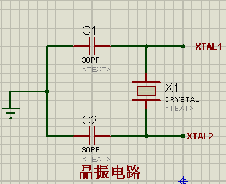
图3.1 晶振电路

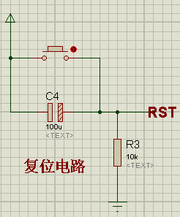
图3.2晶振电路

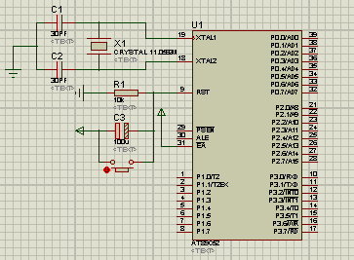
图3.3 单片机最小系统电路图

3.1.1 AT89C52单片机
单片机是系统的控制核心，所以单片机的性能关系到整个系统的好坏。因此单片机的选择，对所设计系统的实现以及功能的扩展有着很大的影响。单片机种类很多，在众多51系列单片机中，较为常用的是ATMEL 公司的AT89C51和AT89C52单片机，AT89C51片内4KROM是Flash工艺的，使用专用的编程器自己就可以随时对单片机进行电擦除和改写，片内有128字节的RAM。而AT89C52含有在系统可编程的Flash存储器，片内有8K闪存，RAM的容量也较AT89C51大，为256字节^{[12]}。显然这种单片机优点更多，开发时间也大为缩短。因此，在本次设计中选用了ATMEL公司的AT89C52。

3.1.2 主要功能特性
1、兼容MCS-51的指令系统
2、8k可多次擦写(大于1000次）Flash ROM；
3、32个双向I/O口；
4、256 x 8bit内部RAM；
5、3个16位可编程的定时/计数器中断；
6、时钟频率0~24MHz；
7、2个串行的中断，可编程UART串行通道；
8、2个外部的中断源，共8个中断源；
9、2个用于读写的中断口线，3级加密位；
- 低功耗空闲模式和掉电模式，软件可以设置睡眠以及唤醒功能；

3.1.3 主要引脚
XTAL2（18 脚）和XTAL1（19 脚）为
振荡器的输入输出端口，通常外接12MHz 晶振。
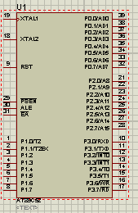
图3.5 AT89C52引脚图
RST/Vpd（9 脚）是复位信号输入端口，外接电
阻和电容组成的复位电路。VCC（40 脚）与VSS
（20 脚）是供电端口，分别接在+5V电源的正负
两端。P0、P1、P2、P3 是可编程通用I/O口，它
们的功能用途通过软件定义，在次设计中，端口
P0 （32~39 脚）用于功能控制端口N1 ，分别与
N1的各个功能管脚相接，13 脚用于IR输入端，
10 脚和11脚用于I2C总线控制端，分别连接
N1的SDAS（18脚）和SCLS（19脚）端口，12
脚、27 脚和28 脚分别用于握手信号控制，连
接主板CPU 的相应的功能端^{[13]}。

3.2 数据采集模块
本系统的温湿度数据采集使用数字温湿度传感器SHT10。
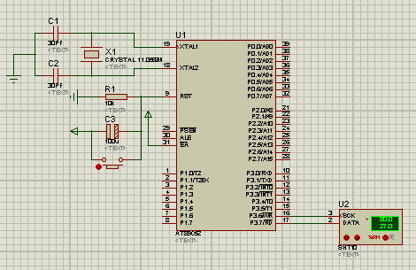
图3.6 系统连接图

3.2.1 数字温湿度传感器SHT10
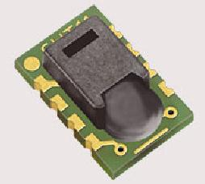
图3.7 SHT10传感器
SHT10传感器由相对湿度传感器，温度传
感器，校准存储器，14位A/D转换器，信号放
大器和I2C总线接口构成。SHT10具备卓越的长
期稳定性，露点值计算输出功能，全较准、数字
输出功能，免外围电路，完全低功耗，采用表面
贴片封装或四脚互换封装，体积微小，全自动降能功能。
SHT10是一个含有已校准的数字信号输出的温湿度复合型传感器。它应用专利的工业COMS过程微加工技术（CMOSens®），确保产品具有极高的可靠性与卓越的长期稳定性。传感器包含一个电容式的聚合体测湿元件与一个能隙式的测温元件，并连接一个14 位的A/D模数转换器通过串行接口电路实现无缝连接在同一芯片上。所以，该传感器具有超快响应、品质卓越 、强抗干扰能力、性价比极高的优点。超小的体积、极低的功耗，使其成为各类应用甚至最为苛刻的应用场合的最佳选则。产品提供表面贴片 LCC（无铅芯片）或4 针单排引脚封装。以下是它的内部结构框图。
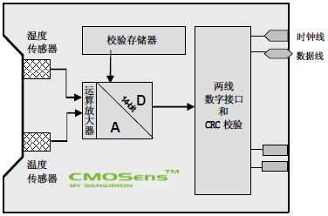
图3.8 SHT10内部结构框图

3.2.2 SHT10的工作原理
SHT10进行湿度检测是采用电容式结构,根据不同的保护的“微型结构”来检测电极系统和聚合物覆盖层组成传感器芯片的电容,不仅保持了电容式湿敏器件的特性,还可以除去外界的影响，它是将温度传感器与湿度传感器结合在一起而形成了一个模块^{[14]}。所以测量精度比较高并且可精确地得出露点,还不会产生因湿度与温度传感器之间随着温度梯度的变化所引起的误差。CMOSensTM技术在将温湿度传感器结合在一起的同时,还将信号的放大器、A/D转换器、校准用的数据存储器以及标准的I2C总线等各个电路全部都集成在一个很小的芯片内^{[15]}。SHT10传感器每一个产品都是经过极为精确校准的。SHT10传感器所用的校准系数是预先存储在芯片内存的OTP中。经过校准后的相对湿度、温度传感器和一个14Bit的数/模转换器直接相连,可把转换后的数字温湿度值传送给二总线器件,以实现将数字信号转换成I2C总线的串行数字信号。

3.2.3 传输开始时序
传输开始时,应首初始化，发出“传输开始”的命令。此命令包括:当SCK的时钟处于高电平时，DATA就翻转为低电平,然后紧接着SCK上变为低电平,接下来是在SCK的时钟处于高电平时，DATA就翻转为高电平。之后命令的顺序是:1个地址位“000B”+5个命令位，分别是: 11110B、00110B、00111B、00101B、00011B。当DATA脚上的ACK位为低电位时,此时表示SHT10收到正确命令。SHT10会以下的方式答复已正确地收到指令:当第8个SCK的时钟处于下降沿之后,就把DATA下拉成低电平(ACK位) ,在第九个SCK的时钟的下降沿完成,就释放DATA (恢复到高电平) 。SHT10传感器的具体的命令格和SHT10命令的编码表如表3.1。
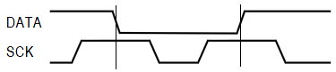

图3.9 “启动传输”时序

命令 | 编码 | 说明
保存 | 0000X | 保存
测量温度 | 00011 | 温度测量
测量湿度 | 00101 | 湿度测量
读状态寄存器 | 00111 | 读状态寄存器
写状态寄存器 | 00110 | 写状态寄存器
保存 | 0101X-1110X | 保存
软启动 | 11110 | 重启芯片，清除状态寄存器的错误值，等待11毫秒后进入下一个命令
表3.1 SHT10命令编码表

3.2.4 连接复位时序
如果单片机与SHT10传感器的通讯中断（SHT10没有正确收到命令），则需要重新发出传输开始命令。下列信号顺序会使串口复位：当使DATA线处于高电平时，触发SCK 9次以上（含9次），在下一次指令前，发送一个“传输启动”时序。这些时序只复位串口，状态寄存器内容仍然保留。

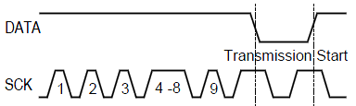

图3.10 通讯复位时序

3.2.5 温湿度测量时序
当单片机发出了传输开始命令，且SHT10正确接收到温（湿）度测量的命令后，单片机就必须等待直到测量完成。运用8/12/14位的分辨率来测量需要大约的时间分别为11/55/210ms。为区别测量完成，SHT10就会让数据线拉低，此刻单片机就必须再重启SCK。接下来传送两字节的测量数据再与1字节CRC校验的和。在传输过程中控制器必须通过改变DATA为低以确认每一字节，所有的测量值从右算MSB列在第一位。通信在确认CRC的数据位后就停止。如果没用到CRC-8校验和，则单片机需要在数据的LSB后，保持ACK信号为高以停止通信，SHT10在通讯、测量完成之后就会自动返回到睡眠模式。需注意的地方是，为了使SHT10温升保持低于0.1℃，则此时工作的频率要小于15%（如：12位精度时，每秒最多可进行3次测量）。
测量温度和湿度命令所对应的时序如下图所示:
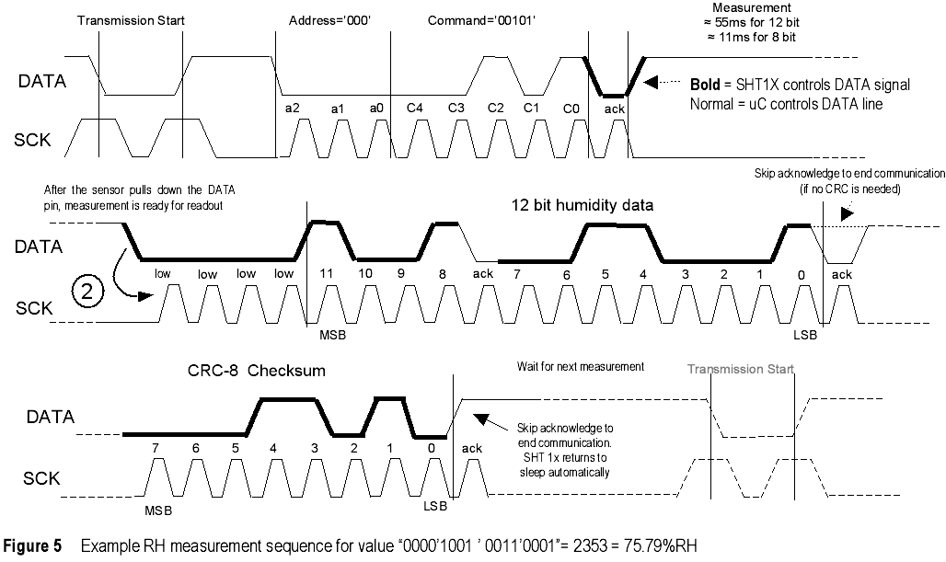
图3.11 RH 测量时序举例：“0000’1001 ’ 0011’0001”= 2353 = 75.79 %RH

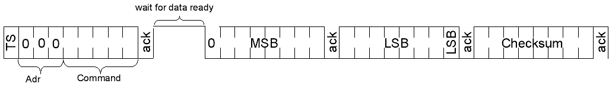
图3.12 测量时序概览 (TS = 启动传输)

3.3 显示模块设计
显示温、湿度需要较长的显示字码，在单片机的人机交流界面中，一般的输出方式有以下几种：发光管、LED数码管、液晶LCD显示器^{[16]}。在本文中采用液晶显示LCD1602作为显示模块。在日常生活中，我们对液晶显示器并并不陌生，当今液晶显示器已经成为市场上很多电子产品的显示器件，比如在电子表、计算器、万用表以及很多家用的电子产品中都可以看到，其显示主要是数字、符号和图形。
在单片机系统中应用晶液显示器作为输出器件有以下几个优点：显示质量高、数字式接口 、体积小、重量轻 、功耗低 。LCD1602液晶显示模块可以和单片机AT89S52直接接口，电路如图3.13所示：
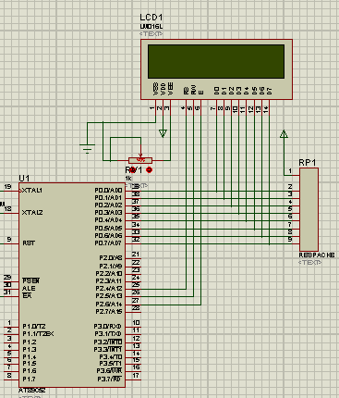
图3.13 LCD1602与AT89C52接口电路

3.3.1 LCD1602简介

字符型液晶显示模块是一种专门用于
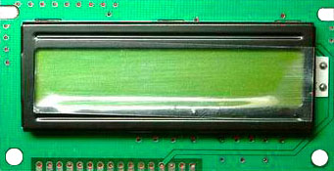
图3.14 LCD1602

显示字母、数字、符号等点阵式LCD，目
前常用16*1，16*2，20*2和40*2行等的
模块。如今在国际上LCD1602字符型液
晶显示模块已经规范化，无论显示屏的规
格如何变化，它的电特性、接口方式都是
一样的。因此只要设计出一种型号的接口
电路，在指令设置上稍加改动就可以使用各种规格的字符型液晶显示模块。

3.3.2 LCD1602主要技术参数
1. 显示容量:16×2个字符
2. 芯片工作电压:4.5—5.5V
3. 工作电流:2.0mA(5.0V)
4. 模块最佳工作电压:5.0V
5. 字符尺寸:2.95×4.35(W×H)mm

3.3.3 LCD1602引脚功能
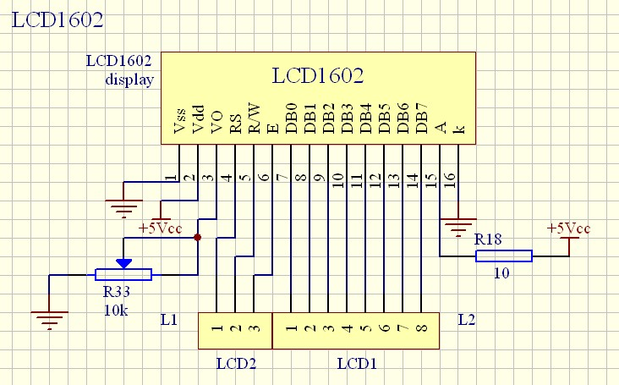

图3.15 LCD1602引脚图

引脚号 | 符号 | 状态 | 功 能
1 | Vss |  | 电源地
2 | Vdd |  | +5V逻辑电源
3 | V0 |  | 液晶驱动电源
4 | RS | 输入 | 寄存器选择1：数据；0：指令
5 | R/W | 输入 | 读、写操作选择1：读；0：写
6 | E | 输入 | 使能信号
7 | DB0 | 三态 | 数据总线（LSB）
8 | DB1 | 三态 | 数据总线
9 | DB2 | 三态 | 数据总线
10 | DB3 | 三态 | 数据总线
11 | DB4 | 三态 | 数据总线
12 | DB5 | 三态 | 数据总线
13 | DB6 | 三态 | 数据总线
14 | DB7 | 三态 | 数据总线（MSB）
15 | LEDA | 输入 | 背光+5V
16 | LEDK | 输入 | 背光地
表3.2 LCD1602引脚功能

3.3.4 LCD1602指令集
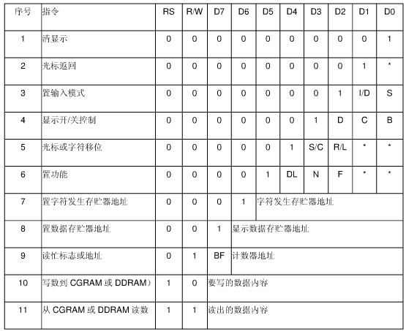
图3.16 LCD1602指令

读写操作时序如图3.17和3.18所示：
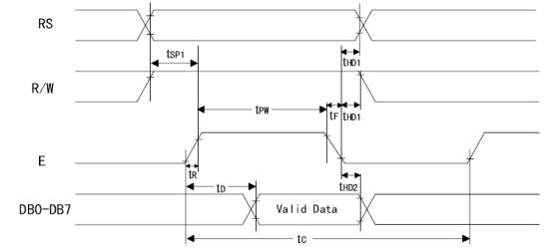
图3.17 读操作时序
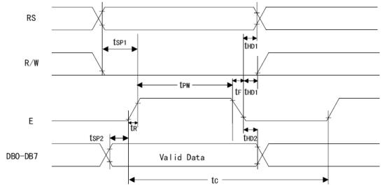
图3.18 写操作时序

3.4 报警电路
本次设计采用三极管驱动蜂鸣器报警。蜂鸣器又称为喇叭，广泛运用在各种电子产品中的一种元器件，常用于提示、报警等多种场合。
蜂鸣器和家用电气上的喇叭在用法上也有相似的地方。通常工作电流比较大，电路上的TTL电平基本上不能驱动蜂鸣器。一个管脚很难驱动蜂鸣器发出声音，这时就需要加一个电流放大电路，增加一个三极管来增加通过蜂鸣器的电流。
蜂鸣器的正极性的一端联接到5V电源上面，另一端接到三极管的集电极，三极管的基极由单片机的P3.5管脚通过一个与门来控制，当P3.5管脚为低时，与非门输出高电平，三极管导通，这样蜂鸣器的电流形成回路，发出声音^{[17]}。当P3.5管脚为高时，与非门输出低电平，三极管截至，蜂鸣器不发出声音。其电路如图3.18所示：
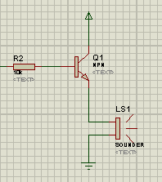
图3.19 报警电路图

3.5 系统的原理图
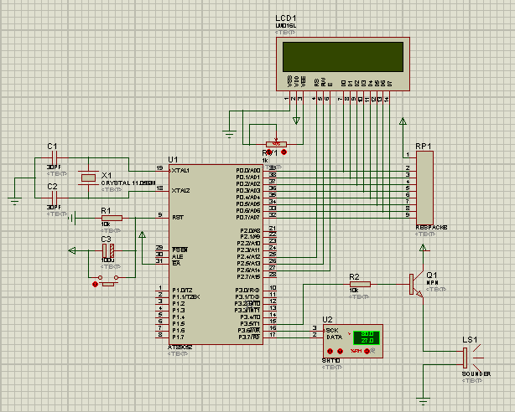
图3.20 仓库温湿度监测系统的原理图

第四章 系统的软件设计

4.1 主程序设计
首先，单片机将LCD1602和SHT10初始化，加入延时程序后，温度数据(SOT)从SHT10读入，然后根据公式计算温度，再判断标志位TEMP_SORH的状态(初始化标志位TEMP_SORH为高)，分别进行显示温度和读取湿度数据（SORH）、计算湿度、显示湿度。

4.1.1 系统主程序流程图
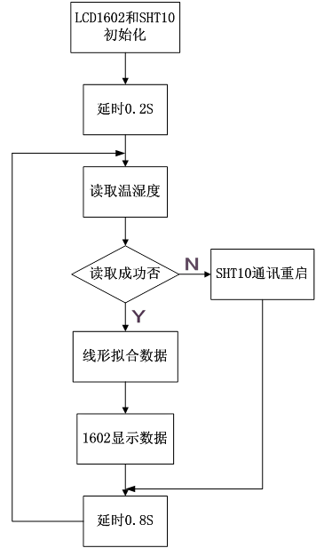

图4.1 主程序流程图

4.1.2 系统主程序
//*********主函数*****************
void main(void)
{
value humi_val,temp_val;
unsigned char error,checksum;
unsigned int wendu,shidu;
LCD_init();
s_connectionreset();
LCD_disp_str(0,1,"TE ");
LCD_disp_str(0,2,"RH ");
//*********初始化温度显示区*********
LCD_disp_str(2,1,"TTT.T C");
//*********初始化湿度显示区*********
LCD_disp_str(2,2,"RRR.R%");
delay_n10us(20000); //延时0.2s
while(1)
{ error=0;
error+=s_measure((unsigned char*) &humi_val.i,&checksum,HUMI);
error+=s_measure((unsigned char*) &temp_val.i,&checksum,TEMP);
if(error!=0) s_connectionreset();
else
{ humi_val.f=(float)humi_val.i;
temp_val.f=(float)temp_val.i;
calc_SHT10(&humi_val.f,&temp_val.f);
wendu=10*temp_val.f;
LCD_disp_char(2,1,wendu/1000+'0'); //显示温度百位
LCD_disp_char(3,1,(wendu%1000)/100+'0'); //显示温度十位
LCD_disp_char(4,1,(wendu%100)/10+'0'); //显示温度个位
LCD_disp_char(6,1,(wendu%10)+'0'); //显示温度小数点后第一位
shidu=10*humi_val.f;
LCD_disp_char(2,2,shidu/1000+'0'); //显示湿度百位
LCD_disp_char(3,2,(shidu%1000)/100+'0'); //显示湿度十位
LCD_disp_char(4,2,(shidu%100)/10+'0'); //显示湿度个位
LCD_disp_char(6,2,(shidu%10)+'0'); //显示湿度小数点后第一位
}

delay_n10us(80000); //延时约0.8s
}
}
}

4.2 温湿度测量程序流程图
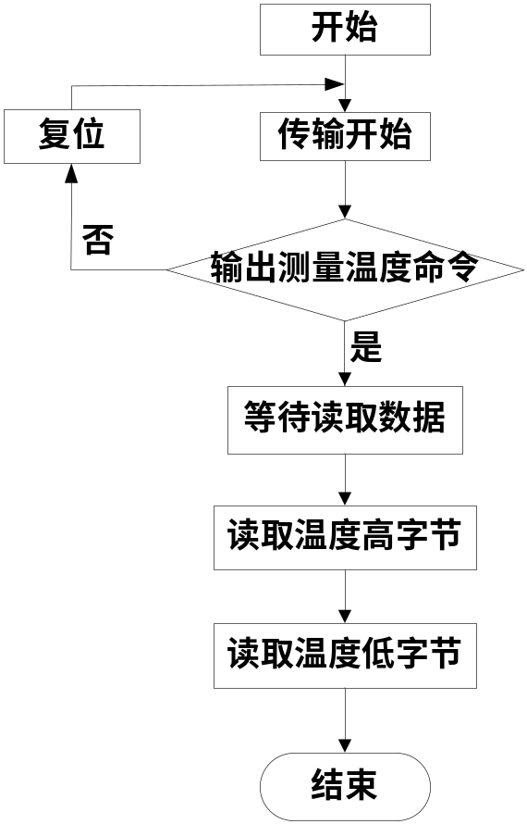

图4.2 测量温度程序流程图

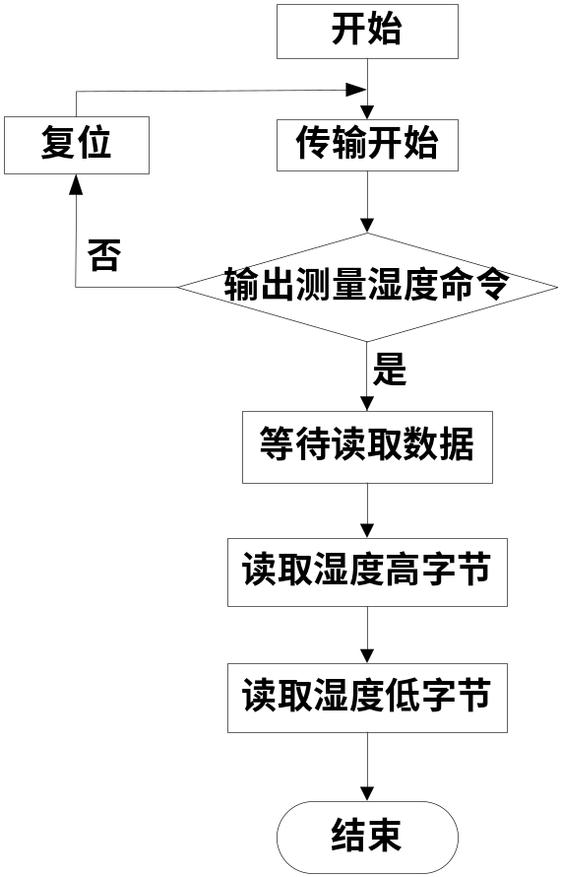
图4.3 测量湿度程序流程图

4.3 报警器流程图

报警
置位报警标志
报警持续计数器置初值
启动报警器
返回

图4.4 蜂鸣音报警流程图

第五章 系统仿真与测试
为了检验该温湿度监控电路的软、硬件能否达到设计要求，本文对电路进行了仿真操作，本系统的仿真是利用proteus软件，调试是Keil编译软件。仿真在proteus软件中进行，首先在proteus软件中虚拟制作出电路图，然后导入事先编译好的系统程序，就可以进行动态仿真了，与在真实电路板上进行调试的过程基本一样。这样，如果在仿真过程中发现软、硬件不能正常工作，那么就能及时查找原因并做出相应修改，直到仿真的结果与实际相符为止。

5.1仿真软件proteus简介
PROTEUS软件是英国Labcenter electronics公司研发的EDA工具软件。它是一个集模拟电路、数字电路、模/数混合电路以及多种微控制器系统为一体的系统设计和仿真平台^{[18]}。是目前同类软件中最先进、最完整的电子类仿真平台之一。它真正实现了在计算机上完成从原理图、电路分析与仿真、单片机代码调试与仿真、系统测试与功能验证到PCB板生成的完整的电子产品研发过程。
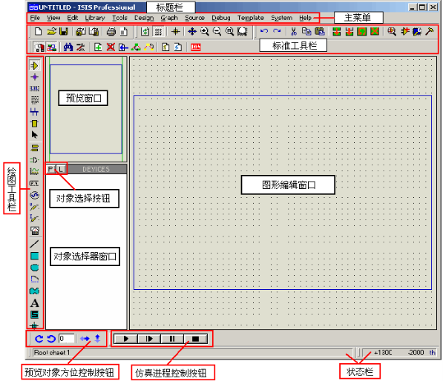
图5.1 proteus工作界面

5.2 源程序的编译、调试
Keil C51是美国Keil Software公司出品的51系列兼容单片机C语言软件开发系统，与汇编相比，C语言在功能上、结构性、可读性、可维护性上有明显的优势，因而易学易用^{[19]}。整个调式软件的使用流程为：建立工程→为工程选择目标器件→设置工程的配置参数→打开/建立程序文件→编译和连接工程→将生成的Hex文件烧写到ROM中运行测试。
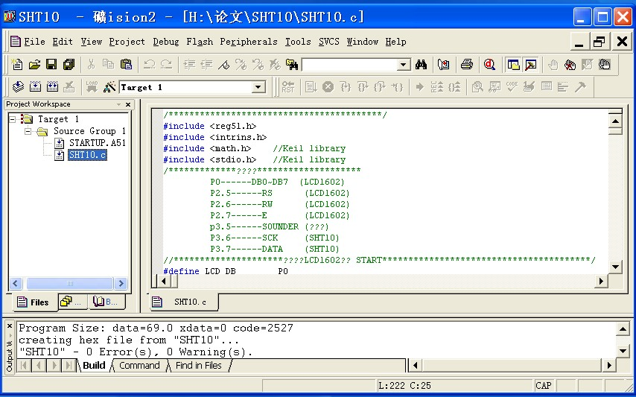
图5.2 在KEIL里编译、调试源程序

5.3 在proteus里画系统原理图
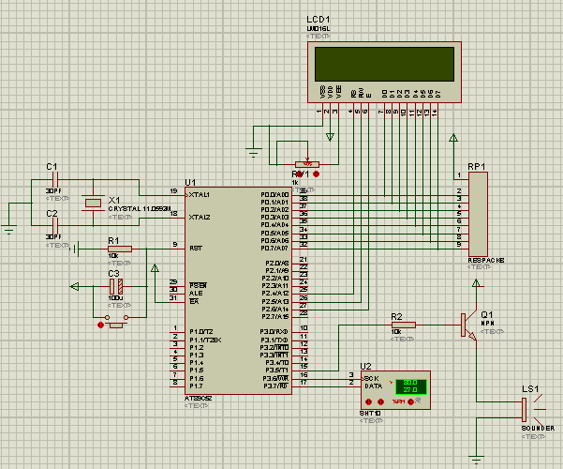 图 5.3 系统原理图

5.4 在proteus里仿真
把在KEIL里编译、调试生成的SHT10.HEX文件导入到proteus中的AT89C52里进行仿真，其结果如图5.4所示：

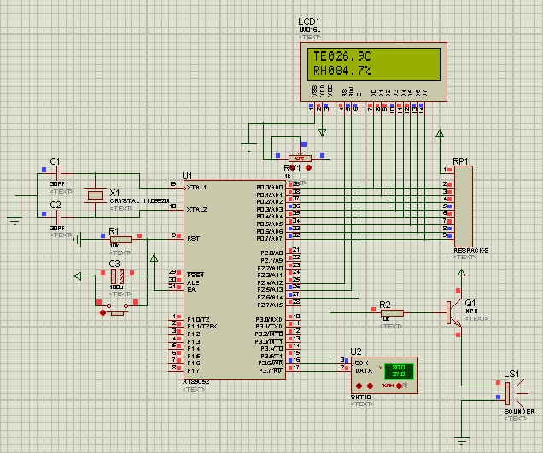
图 5.4 系统仿真图

第六章 总结
经过一段时间按的努力，终于完成了我的基于AT89C52单片机和SHT10温湿度传感器的温、湿度监测系统的设计，该系统具有结构简单、性能稳定，转换速度快等特点。仿真结果表明，电路可以实现数模转换功能。在性能上，可以成功的测试出仓库内环境的温度和湿度。因此电路的仿真结果完全符合设计指标。虽然还有一些不足之处，但从心底里说，还是高兴的，不过高兴之余不得不深思。
在这次的毕业设计过程中，我发现很多问题，虽然以前做过类似的设计，但是这次的设计真的让我有了很大的进步。毕业设计重点在于硬件电路的设计、软件算法的设计。对于本系统，我先调试1602的显示程序，重点理解时序图，理解清楚硬件电路后，参照相关的程序，编写自己的系统程序，然后调试SHT10数据通信显示。同样，SHT10程序部分最关键也是时序图，读明白时序图，很快就能进入编程调试阶段。
本次毕业论文设计不仅仅培养了我们实际操作能力，也培养了我们灵活运用书本知识，理论联系实际，独立自主的进行设计的能力。这不仅仅是一个学习新知识、新方法的好机会，同时也是对我所学知识的一次综合性的检验和复习，使我看到了自己的缺陷所在，从而进行查漏补缺。
在设计中要有足够的耐心和毅力，还要细心，稍有不慎，一个小小的错误就会导致结果的不正确，通过这次设计和在设计中遇到问题解决问题，也让我积累了一定的经验，我相信这对我以后的工作会有很大的帮助。
尽管我的设计还存在一定缺陷，但这不是最重要的，最重要的是这次设计让我学到了很多的东西。首先我对单片机的应用有了进一步的了解，单片机有很多系列，怎样选择适合系统需要的单片机是很重要。对单片机的编程是整个设计中最重要的一个部分，毕业设计中我是使用C语言对单片机进行编程的，这让我对C语言的认识有了进一步的提高。再者，经过这次毕业设计，让我对思考问题的方法有了新的认识，刚刚开始做的时候我真的比较茫然，因为当时我都不是很清楚该做什么、怎么做，后来通过查找资料，借鉴别人的设计思路，将别人的思想融会贯通，终于实现的自己的设计方案。现在我意识到无论自己在做什么都要清楚自己的目的，清楚自己的目的后，并不一定要按照前人的思想去完成自己的任务，自己完全可以按照自己的思想去做，尽管可能到最后发现自己失败了，失败并不是最可怕的，因为它总能让你认识到或学到些很多东西。最后，通过这次毕业设计，我的自信心变得更强了，我证明给自己能做到很多东西，只要我认真去做了。但我也同时认识到我自己真的太渺小了，我需要提升自己，让自己站得更高，看得更远。
脚踏实地，认真严谨，实事求是的学习态度，不怕困难、坚持不懈、吃苦耐劳的精神是我在这次设计中最大的收益。我想这是一次意志的磨练，是对我实际能力的一次提升，也会对我未来的学习和工作有很大的帮助。
这次论文写作过程，由最初拿到题目的茫然无知，到收集材料，到认真学习了解设计知识，到后来的制作过程，再到最后的完成论文，实现目标，虽然过程挺艰辛曲折，但是论文还是做出来了，我感受到做论文是要真真正正用心去做一件事，是真正的自己学习和研究的过程，没有学习就不可能有研究的能力，没有自己的研究，就不会有所突破。

参考文献
[1] 梁小丽.仓库环境监控系统的设计与应用[J].企业技术开发.2007，第8期,pp1-2
[2] 左现刚.基于微控制器的仓库温度湿度控制系统的设计[J].内江科技.2010,pp1-2
[3] 王静.通用库房温湿度测检系统[D].中国海洋大学学位论文.2009,pp2-8
[4] 刘志强,罗庆生.一种智能化温度检测系统的设计[J].汕头大学学报:2003，第29期，pp4-5
[5] 阳成军.用单总线器件组建温湿度测控系统硬件设计[J].江汉石油学院学报:2004，第2期，pp8-9
[6] 王魁汉.温度检测技术现状与展望(上)[J].东北大学学报:1997，第62期，ppl-3
[7] 秦永和.温度传感器测试系统[D].哈尔滨工程大学学位论文.2002 ，pp2
[8] 孙良彦.国外湿度传感器发展动态[J].吉林大学学报:1996，第38期，pp2-3
[9] 赵升.高精度温度湿度测试系统研究[D].合肥工业大学学报.2005,pp4-19
[10] 徐晓冰.仓库温湿度监测系统设计[J].科技与生活.2010，第3期,pp12-14
[11] 李群林.基于多传感器的温湿度检测系统[J].中国仪器仪表.2006,pp22-25
[12] 凌志浩.AT89C52单片机原理与接口技术[M].高等教育出版社.2011,pp3-17
[13] 李炳建.基于AT89C52单片机的温度检测及显示设计[D].长安大学学位论文.2008,pp13-14
[14] 魏云.应用于建筑节能的测量与监控系统[D].北京工业大学学位论文.2010,pp18-19
[15] 许斌鹏.煤矿井下无线传感器网络通信技术研究[D].中北大学学位论文.2008，pp16-37
[16] 赵一飞.大型油轮油舱温度及液位监测系统的设计与实现[D].大连理工大学学位论文.2004,pp21-29
[17] 周娟.基于单片机的温室大棚智能清洗机[D].中国农业大学学位论文.2007，pp19-34
[18] 朱清慧.Proteus教程——电子线路设计、制版与仿真[M].清华大学出版社.2011,06,pp1-12
[19] 殷士勇.Keil和Proteus在单片机实验教学中的应用[J]. 重庆工商大学学报(自然科学版). 2009，第6期，pp8-9

致 谢

美好的时光总是如此的短暂，四年，不知不觉就过去了。回顾四年来的学习经历，面对现在的收获，我感到无比的欣慰。毕业在即,毕业论文多的设计，让我感到很头疼。从确定题目开始，到现在的结束，中间遇到了很多困难。刚开始的时候，感到很迷茫，不知道该如何下手，理不清思绪，心里没有系统架构，文献查找也有难度。但最终我还是完成了毕业设计，如果没有XXX的帮助，我就不会这么顺利的设计出这个系统，也不会享受到自己在坚持到最后，努力过后的那种成就感。
首先要特别感谢我的恩师XXX教授，本文是在XXX的悉心指导下完成的，凝聚着导师的心血。在整个论文的写作中，XXX给予了我很大的关心和帮助，让我受益匪浅。
其次，我要感谢热心关心过我、帮助过我的信息工程系的全体老师和同学。
最后，衷心地感谢在百忙之中评阅论文和参加答辩的各位专家、教授。

附录
附录A实物图：
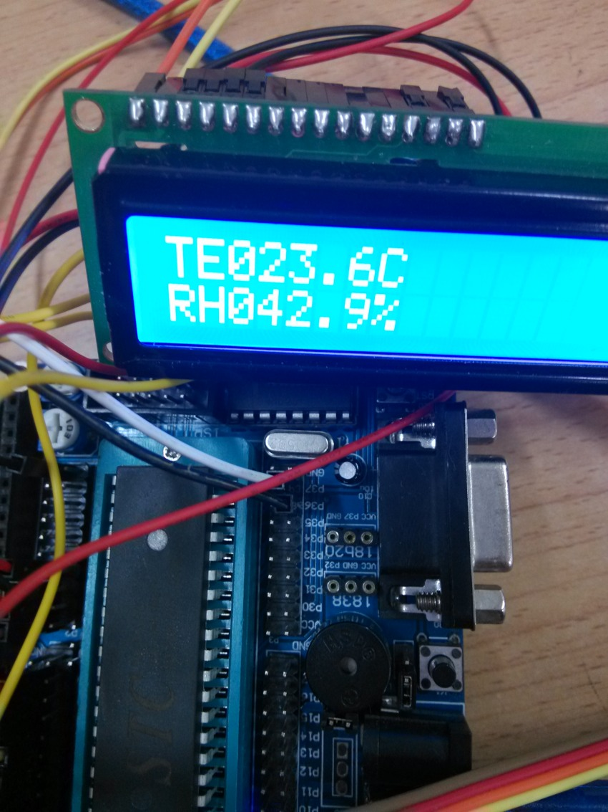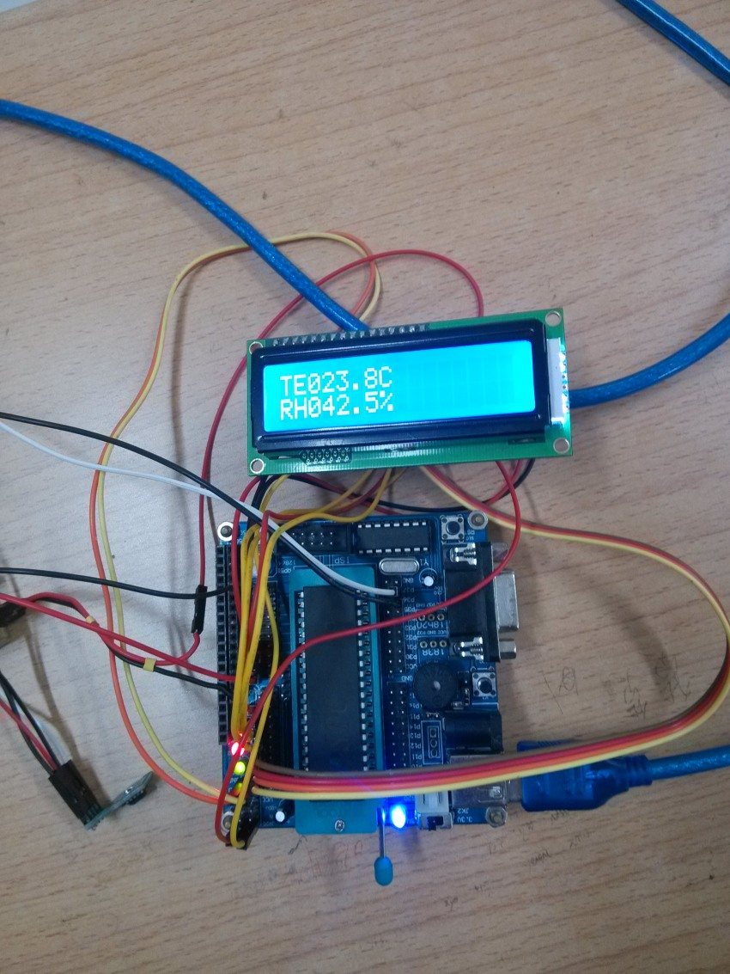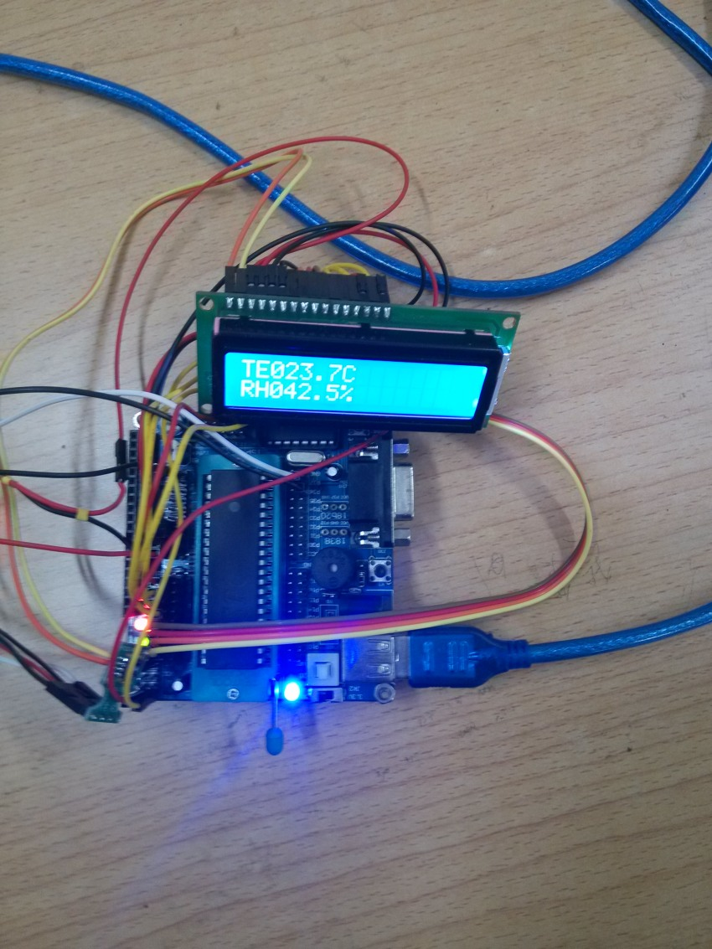

附录B系统部分程序：

/*************定义接口********************
P0------DB0～DB7 (LCD1602)
P2.4------RS (LCD1602)
P2.5------RW (LCD1602)
P2.6------E (LCD1602)
P3.5------SOUNDER (蜂鸣器）
P3.6------SCK (SHT10) //时钟
P3.7------DATA (SHT10) //数据
*****************************************/
#include <AT89x51.h>
#include <intrins.h>
#include <math.h> //Keil library
#include <stdio.h> //Keil library
#define TEMPUP 24 //温度上限, 达到该温度蜂鸣器报警
typedef unsigned char BYTE;
typedef unsigned int WORD;
typedef bit BOOL ;
/*******************************************/
sbit buzzer = P3^5; //蜂鸣器
BOOL start;
/******************************************/

//************第一部分LCD1602设置******
START*************************************/
#define LCD_DB P0
sbit LCD_RS=P2^5; //P2^5是p2.5
sbit LCD_RW=P2^6; //P2^6是p2.6
sbit LCD_E=P2^7; //P2^7是p2.7

/******定义函数****************/
#define uchar unsigned char
#define uint unsigned int
void LCD_init(void); //初始化函数
void LCD_write_command(uchar command); //写指令函数
void LCD_write_data(uchar dat); //写数据函数
void LCD_disp_char(uchar x,uchar y,uchar dat);//在某个屏幕位置上显示一个字符,X（0-15),y(1-2)
void LCD_disp_str(uchar x,uchar y,uchar *str); //LCD1602显示字符串函数
void delay_n10us(uint n); //延时函数

/*--------------------------------------
;初始化LCD1602
;-------------------------------------*/
void LCD_init(void)
{
delay_n10us(10);
LCD_write_command(0x38);//设置8位格式，2行，5x7
delay_n10us(10);
LCD_write_command(0x0c);//整体显示，关光标，不闪烁
delay_n10us(10);
LCD_write_command(0x06);//设定输入方式，增量不移位
delay_n10us(10);
LCD_write_command(0x01);//清除屏幕显示
delay_n10us(100); //延时清屏，延时函数，延时约n个10us
}

/*--------------------------------------
;LCD1602写指令函数
;-------------------------------------*/
void LCD_write_command(uchar dat)
{
delay_n10us(10);
LCD_RS=0; //指令
LCD_RW=0; //写入
LCD_E=1; //允许
LCD_DB=dat;
delay_n10us(10);
LCD_E=0;
delay_n10us(10);
}

/*--------------------------------------
;LCD1602写数据函数
;-------------------------------------*/
void LCD_write_data(uchar dat)
{
delay_n10us(10);
LCD_RS=1; //数据
LCD_RW=0; //写入
LCD_E=1; //允许
LCD_DB=dat;
delay_n10us(10);
LCD_E=0;
delay_n10us(10);
}

/*--------------------------------------
;LCD1602显示一个字符函数，在某个屏幕位置上显示一个字符,X（0-15),y(1-2)。
;-------------------------------------*/
void LCD_disp_char(uchar x,uchar y,uchar dat)
{
uchar address;
if(y==1)
address=0x80+x;
else
address=0xc0+x;
LCD_write_command(address);
LCD_write_data(dat);
}

/*--------------------------------------
;LCD1602显示字符串函数，在某个屏幕起始位置{X（0-15),y(1-2)}上显示一个字符串。
;-------------------------------------*/
void LCD_disp_str(uchar x,uchar y,uchar *str)
{
uchar address;
if(y==1)
address=0x80+x;
else
address=0xc0+x;
LCD_write_command(address);
while(*str!='\0')
{
LCD_write_data(*str);
str++;
}
}

/*--------------------------------------
;延时函数，延时约n个10us
;-------------------------------------*/
void delay_n10us(uint n) //延时n个10us@12M晶振
{
uint i;
for(i=n;i>0;i--)
{
_nop_();_nop_();_nop_();_nop_();_nop_();_nop_();
}
}
//***************第一部分LCD1602设置*******
END****************************************

//*************第二部分SHT10设置*************
START****************************************
sbit SCK = P3^6; //定义通讯时钟端口
sbit DATA = P3^7; //定义通讯数据端口

typedef union
{ unsigned int i; //定义了两个共用体
float f;
} value;

enum {TEMP,HUMI}; //TEMP=0,HUMI=1

#define noACK 0 //用于判断是否结束通讯
#define ACK 1 //结束数据传输
//adr command r/w
#define STATUS_REG_W 0x06 //000 0011 0
#define STATUS_REG_R 0x07 //000 0011 1
#define MEASURE_TEMP 0x03 //000 0001 1
#define MEASURE_HUMI 0x05 //000 0010 1
#define RESET 0x1e //000 1111 0

/****************定义函数****************/
void s_transstart(void); //启动传输函数
void s_connectionreset(void); //连接复位函数
char s_write_byte(unsigned char value);//SHT10写函数
char s_read_byte(unsigned char ack); //SHT10读函数
char s_measure(unsigned char *p_value, unsigned char *p_checksum, unsigned char mode);//测量温湿度函数
void calc_SHT10(float *p_humidity ,float *p_temperature);//温湿度补偿

/*--------------------------------------
;启动传输函数
;-------------------------------------*/
void s_transstart(void)
// generates a transmission start
// _____ ________
// DATA: |_______|
// ___ ___
// SCK : ___| |___| |______
{
DATA=1; SCK=0; //Initial state
_nop_();
SCK=1;
_nop_();
DATA=0;
_nop_();
SCK=0;
_nop_();_nop_();_nop_();
SCK=1;
_nop_();
DATA=1;
_nop_();
SCK=0;
}

/*--------------------------------------
;连接复位函数
;-------------------------------------*/
void s_connectionreset(void)
// communication reset: DATA-line=1 and at least 9 SCK cycles followed by transstart
// _____________________________________________________ ________
// DATA: |_______|
// _ _ _ _ _ _ _ _ _ ___ ___
// SCK : __| |__| |__| |__| |__| |__| |__| |__| |__| |______| |___| |______
{
unsigned char i;
DATA=1; SCK=0; //Initial state
for(i=0;i<9;i++) //9 SCK cycles
{
SCK=1;
SCK=0;
}
s_transstart(); //transmission start
}

/*--------------------------------------
;SHT10写函数
;-------------------------------------*/
char s_write_byte(unsigned char value)
//----------------------------------------------------------------------------------
// writes a byte on the Sensibus and checks the acknowledge
{
unsigned char i,error=0;
for (i=0x80;i>0;i/=2) //shift bit for masking
{
if (i & value) DATA=1; //masking value with i , write to SENSI-BUS
else DATA=0;
SCK=1; //clk for SENSI-BUS
_nop_();_nop_();_nop_(); //pulswith approx. 3 us
SCK=0;
}
DATA=1; //release DATA-line
SCK=1; //clk #9 for ack
error=DATA; //check ack (DATA will be pulled down by SHT10),DATA在第9个上升沿将被SHT10自动下拉为低电
_nop_();_nop_();_nop_();
SCK=0;
DATA=1; //release DATA-line
return error; //error=1 in case of no acknowledge //返回：0成功，1失败
}

/*--------------------------------------
;SHT10读函数
;-------------------------------------*/
char s_read_byte(unsigned char ack)
// reads a byte form the Sensibus and gives an acknowledge in case of "ack=1"
{
unsigned char i,val=0;
DATA=1; //release DATA-line
for (i=0x80;i>0;i/=2) //shift bit for masking
{ SCK=1; //clk for SENSI-BUS
if (DATA) val=(val | i); //read bit
_nop_();_nop_();_nop_(); //pulswith approx. 3 us
SCK=0;
}
if(ack==1)DATA=0; //in case of "ack==1" pull down DATA-Line
else DATA=1; //如果是校验(ack==0)，读取完后结束通讯
_nop_();_nop_();_nop_(); //pulswith approx. 3 us
SCK=1; //clk #9 for ack
_nop_();_nop_();_nop_(); //pulswith approx. 3 us
SCK=0;
_nop_();_nop_();_nop_(); //pulswith approx. 3 us
DATA=1; //release DATA-line
return val;
}

/*--------------------------------------
;测量温湿度函数
;-------------------------------------*/
char s_measure(unsigned char *p_value, unsigned char *p_checksum, unsigned char mode)
// makes a measurement (humidity/temperature) with checksum
{
unsigned error=0;
unsigned int i;

s_transstart(); //transmission start
switch(mode){ //send command to sensor
case TEMP : error+=s_write_byte(MEASURE_TEMP); break;
case HUMI : error+=s_write_byte(MEASURE_HUMI); break;
default : break;
}
for (i=0;i<65535;i++) if(DATA==0) break; //wait until sensor has finished the measurement
if(DATA) error+=1; // or timeout (~2 sec.) is reached
*(p_value) =s_read_byte(ACK); //read the first byte (MSB)
*(p_value+1)=s_read_byte(ACK); //read the second byte (LSB)
*p_checksum =s_read_byte(noACK); //read checksum
return error;
}

/*--------------------------------------
;温湿度补偿函数
;-------------------------------------*/
void calc_SHT10(float *p_humidity ,float *p_temperature)
// calculates temperature [C] and humidity [%RH]
// input : humi [Ticks] (12 bit)
// temp [Ticks] (14 bit)
// output: humi [%RH]
// temp [C]
{ const float C1=-4.0; // for 12 Bit
const float C2=+0.0405; // for 12 Bit
const float C3=-0.0000028; // for 12 Bit
const float T1=+0.01; // for 14 Bit @ 5V
const float T2=+0.00008; // for 14 Bit @ 5V

float rh=*p_humidity; // rh: Humidity [Ticks] 12 Bit
float t=*p_temperature; // t: Temperature [Ticks] 14 Bit
float rh_lin; // rh_lin: Humidity linear
float rh_true; // rh_true: Temperature compensated humidity
float t_C; // t_C : Temperature [C]

t_C=t*0.01 - 40; //calc. temperature from ticks to [C]
rh_lin=C3*rh*rh + C2*rh + C1; //calc. humidity from ticks to [%RH]
rh_true=(t_C-25)*(T1+T2*rh)+rh_lin; //calc. temperature compensated humidity [%RH]
if(rh_true>100)rh_true=100; //cut if the value is outside of
if(rh_true<0.1)rh_true=0.1; //the physical possible range

*p_temperature=t_C; //return temperature [C]
*p_humidity=rh_true; //return humidity[%RH]
}
//**********第二部分SHT10设置***************

//END****************************************

